Habilidade: (EF03LP01) Ler e escrever palavras com correspondências regulares contextuais entre grafemas e fonemas – c/qu; g/gu; **r/rr**; s/ss; o (e não u) e e (e não i) em sílaba átona em final de palavra – e com marcas de nasalidade (til, m, n).

PROIBIDO COMPARTILHAR ESTE ARQUIVO, ACESSE O SITE: <https://sendasdoef1.com/>

ESCOLA: ____________________________________________________________________________________

___________________________________________________________________________________________

PROFESSOR(A): ______________________________________________________________________________

ALUNO(A): __________________________________________________________________________________

TURNO: _____________________________________________________________DATA: _____/______/______

**PORTUGUÊS**

Na aula de hoje vamos estudar as palavras que possuem r ou rr e entender a diferença nos sons da letra r.

**Quando usar “R” ou “RR”?**

**R** – Sempre no início das palavras (quando uma palavra começa com a letra “R” o som é sempre forte), no meio da palavra a letra R representa um som fraco.

**RR** - É usado sempre no meio das palavras entre **duas vogais** para representar um som forte.

Vamos realizar a leitura dos trava-línguas a seguir para aplicar esse conhecimento:

O Rato roeu a rica roupa do rei de Roma!

E a rainha raivosa rasgou o resto

e depois resolveu remendar!

A aranha arranha a rã

A rã arranha a aranha

Nem a aranha arranha a rã

Nem a rã arranha a aranha.

TODOS OS DIREITOS RESERVADOS AO SITE SENDAS DO ENSINO FUNDAMENTAL 1 - <https://sendasdoef1.com/>. REPRODUÇÃO PROIBIDA. VENDA PROIBIDA.

PROIBIDO COMPARTILHAR ESTE ARQUIVO, ACESSE O SITE: <https://sendasdoef1.com/>

Uma aranha dentro de uma jarra.

Nem a jarra arranha a aranha

nem a aranha arranha a jarra.

1) Observe as imagens a seguir e complete as palavras utilizando R ou RR, não deixe de falar o nome da imagem em voz alta para ter certeza se o som é forte ou fraco:

___R___AINHA

___R___ATO

___R___EI

JA__RR___A

TODOS OS DIREITOS RESERVADOS AO SITE SENDAS DO ENSINO FUNDAMENTAL 1 - <https://sendasdoef1.com/>. REPRODUÇÃO PROIBIDA. VENDA PROIBIDA.

PROIBIDO COMPARTILHAR ESTE ARQUIVO, ACESSE O SITE: <https://sendasdoef1.com/>

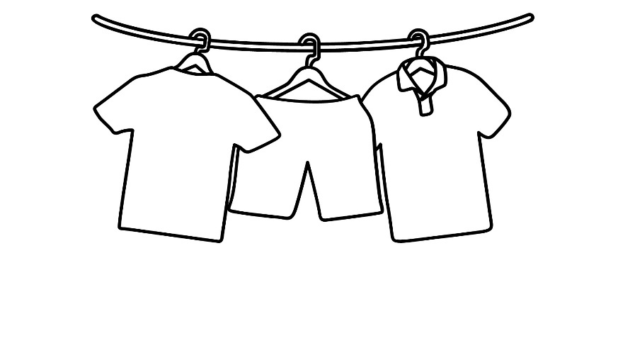

A___R___ANHA

___R___OUPA

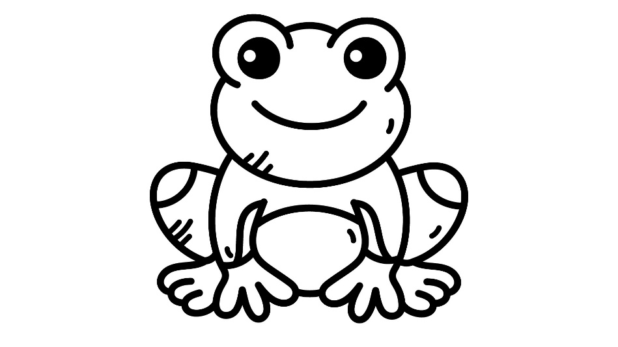

___R___Ã

TODOS OS DIREITOS RESERVADOS AO SITE SENDAS DO ENSINO FUNDAMENTAL 1 - <https://sendasdoef1.com/>. REPRODUÇÃO PROIBIDA. VENDA PROIBIDA.

2) Leia o conto a seguir, e faça o que se pede:

PROIBIDO COMPARTILHAR ESTE ARQUIVO, ACESSE O SITE: <https://sendasdoef1.com/>

**Cinderela**

A pequena Cinderela ficou órfã de mãe. Mas logo o pai da menina se casou novamente. A madrasta de Cinderela era uma viúva e tinha duas filhas. Como o pai viajava muito a trabalho, a menina ficava aos cuidados da madrasta, que muito a maltratava. E, para completar a infelicidade de Cinderela, seu pai também morreu.

Com a morte de seu pai, ela estava à mercê da malvada madrasta e de suas também malvadas filhas. A menina era obrigada a fazer todo o trabalho doméstico e dormia no porão. E, dessa forma, cresceu a doce Cinderela. Os únicos amigos que tinha eram bichos, como pássaros e coelhinhos, com quem desabafava.

Quando o príncipe Luís mandou anunciar que procurava uma noiva, Cinderela pensou que podia ser ela. O príncipe daria um baile, onde escolheria sua futura esposa. O sonho durou pouco, pois a madrasta de Cinderela impediu-a de ir ao baile. Afinal, com que roupa a jovem compareceria a evento tão luxuoso?

De fato, Cinderela vivia com trajes muito simples. Mas uma aranha e um bicho-da-seda fizeram para ela o mais belo vestido. No dia da festa, sua Fada Madrinha apareceu e deu-lhe presentes. Transformou uma abóbora em carruagem, dois ratinhos viraram fortes cavalos. E, por fim, os chinelos de Cinderela se tornaram belos sapatinhos de cristal. Então, Cinderela foi ao baile.

Antes de a jovem partir, a Fada Madrinha deixou bem claro que, à meia-noite, o encantamento acabaria. Que momento feliz viveu Cinderela! No baile, dançou com o príncipe, que imediatamente se apaixonou pela moça. Mas, quando se aproximou a meia-noite, Cinderela, lembrando-se do aviso da Fada Madrinha, fugiu, às pressas, perdendo, no entanto, um dos sapatinhos de cristal.

Sem saber quem era a bela moça e por desconhecer seu endereço, o príncipe passou de casa em casa procurando a dona do sapatinho perdido. Cada uma das jovens do reino experimentava o sapatinho de cristal. Mas ele só cabia no pé de Cinderela. E quando o príncipe, finalmente, encontrou sua amada em um porão, eles se casaram e foram felizes para todo o sempre.

Autor: Charles Perrault

Fonte: <https://escolakids.uol.com.br/historias/15-contos-de-fadas-classicos.htm>

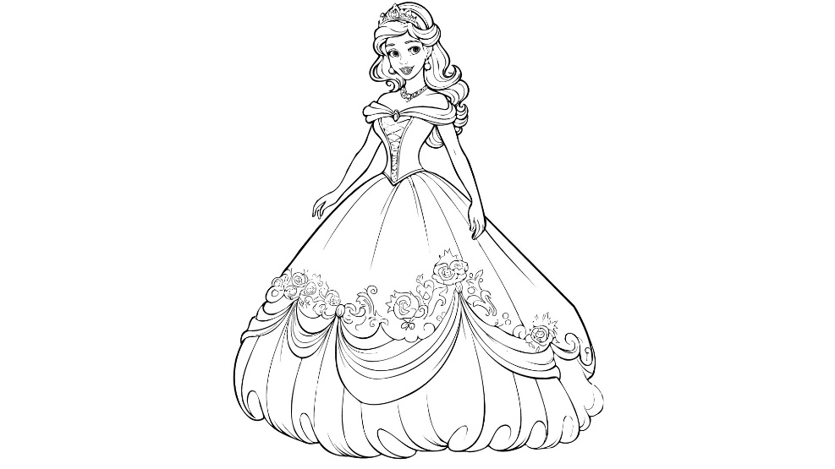

2) Complete as palavras a seguir com R ou RR:

a) CINDE___R____ELA

b) MAD___R____ASTA

c) T____R___ABALHO

d) ME___R____CÊ

TODOS OS DIREITOS RESERVADOS AO SITE SENDAS DO ENSINO FUNDAMENTAL 1 - <https://sendasdoef1.com/>. REPRODUÇÃO PROIBIDA. VENDA PROIBIDA.

e) OB___R____IGADA

PROIBIDO COMPARTILHAR ESTE ARQUIVO, ACESSE O SITE: <https://sendasdoef1.com/>

f) PO___R____ÃO

g) C___R____ESCEU

h) PÁSSA____R___OS

i) P__R_____ÍNCIPE

j) T___R____AJE

k) MAD___R____INHA

l) P___R____ESENTES

m) ABOBO___R____A

n) CA___RR____UAGEM

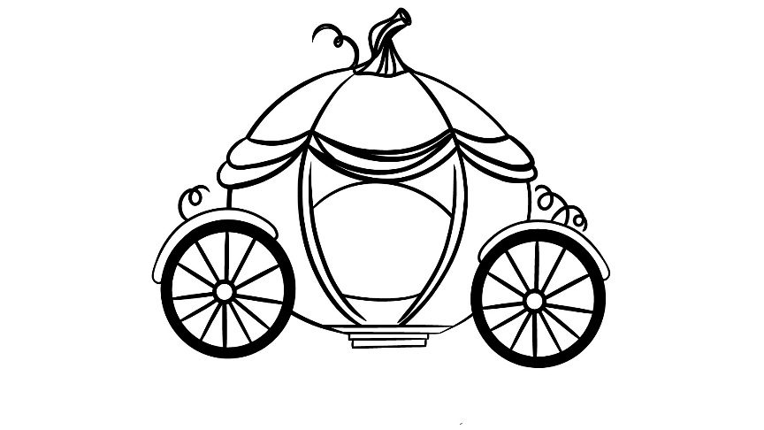o) ___R____ATINHOS

p) C___R____ISTAL

q) ___R____EINO

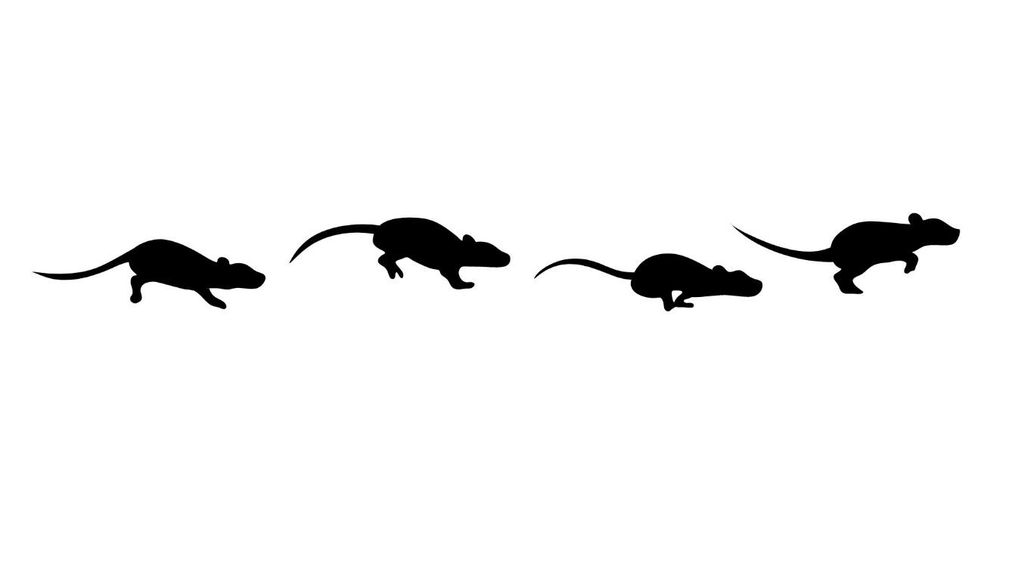

TODOS OS DIREITOS RESERVADOS AO SITE SENDAS DO ENSINO FUNDAMENTAL 1 - <https://sendasdoef1.com/>. REPRODUÇÃO PROIBIDA. VENDA PROIBIDA.